**2025年4月高压局部放电及耐压测试培训报名表**

|  |  |  |  |  |  |  |
| --- | --- | --- | --- | --- | --- | --- |
| **参加单位信息：**  单位名称：  地址：（包含所属省、市）  邮政编码： 联系人：  单位电话： 联系人手机：  E-Mail（**必填，只提供电子发票**）：  **住宿选择：**（打√）  （ ） 大床房 ； （ ）标准间  **参加培训人员信息：** | | | | | | |
| 姓名 | 性别 | | 身份证号 | | 工作单位 | 手机号 |
|  |  | |  | |  |  |
|  |  | |  | |  |  |
|  |  | |  | |  |  |
|  |  | |  | |  |  |
| （为保证联系畅通，请认真填写以上所有信息）  **请勾选本次培训考核需求（必填）**：   1. 原证书到期，只参与本次培训班实操考核（只收考核费500元，食宿自理）（ ） 2. 不参加理论考试和实操考核。（ ） 3. 只参加理论考试。（ ） 4. 参加理论考试和实操考核。（ ）   注：本次培训实操考核需要学员具备一定的工作经验，不建议线缆企业检测岗位新进员工选择。新进员工可在本次培训结束后在工作单位相关岗位实习，1年内可报名参加国缆开展的实操考核，不另外收取考核费用。证书到期换证的学员报名时需提供原证书扫描件。 | | | | | | |
| **开票信息**  专票（ ）  普票（ ） | | 开票单位名称： | |  | | |
| 纳税人识别号： | |  | | |
| 地址、电话： | |  | | |
| 开户银行、账号： | |  | | |
| 联系人签字：  日期： 年 月 日（单位盖章） | | | | | | |

**培训表填报及培训证书说明：**

本次培训将根据学员参加的考核类型和考核成绩发放证书，具体如下：

①线缆用户单位或线缆企业不从事检测岗位的员工，请根据自身需求选择是否参加考核，如果不参加考核，应全程参与本次培训，不得缺课，本单位根据学员签到情况发放证书（一）：

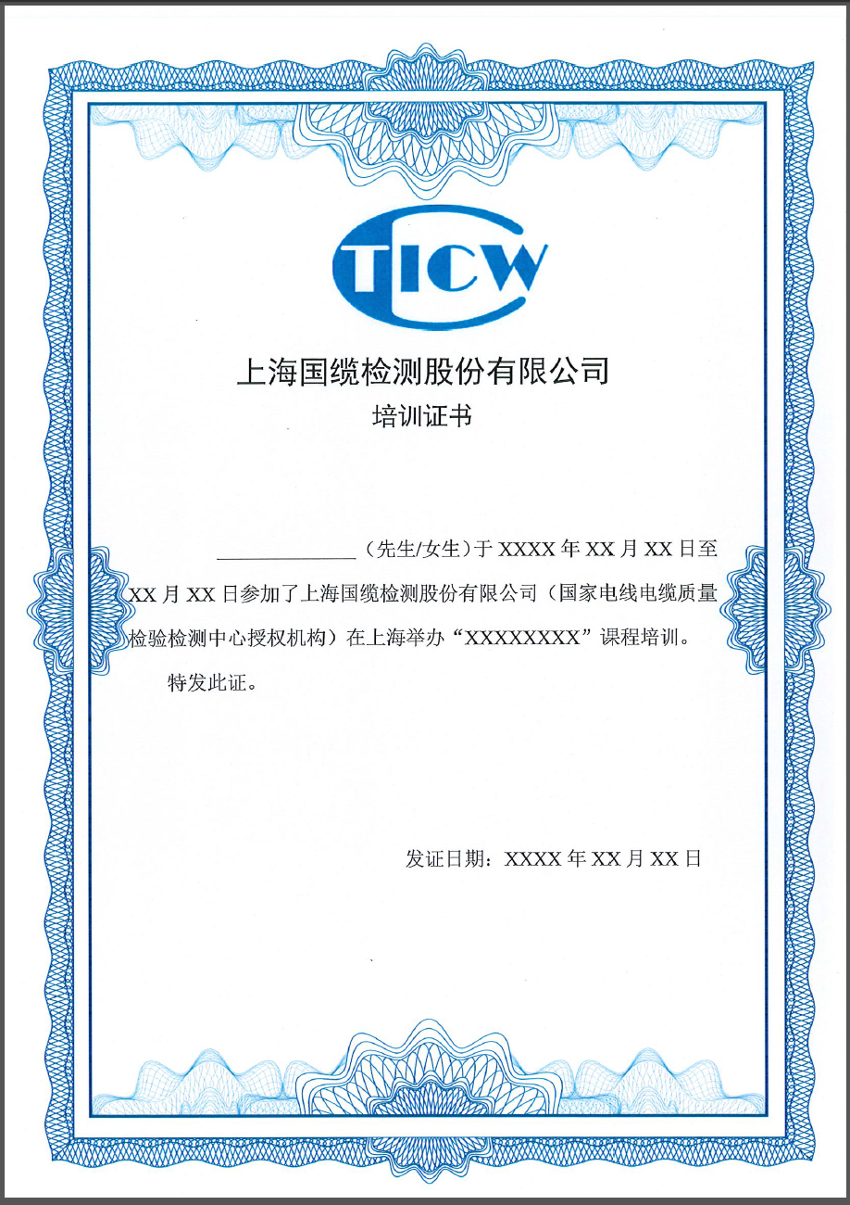

证书（一）

②线缆企业检测岗位新进员工，可选择只参加理论考试，如理论考试通过，发放证书（二）：

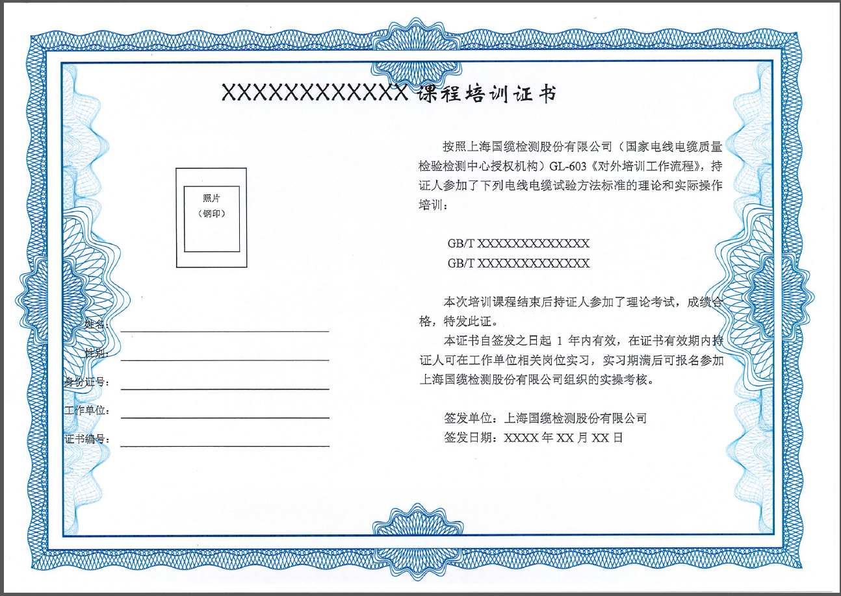

证书（二）

③具备一定线缆检测经验，熟练掌握测试方法，可选择参加理论考试和实操考核，如果考核均通过，发放证书（三）。此外，线缆企业检测岗位新进员工在获得证书（二）的基础上，经过在工作单位相关岗位一段时间的实习后，已熟练掌握测试方法，可免费参加由国缆检测组织的实操考核，如果考核通过，发放证书（三）。

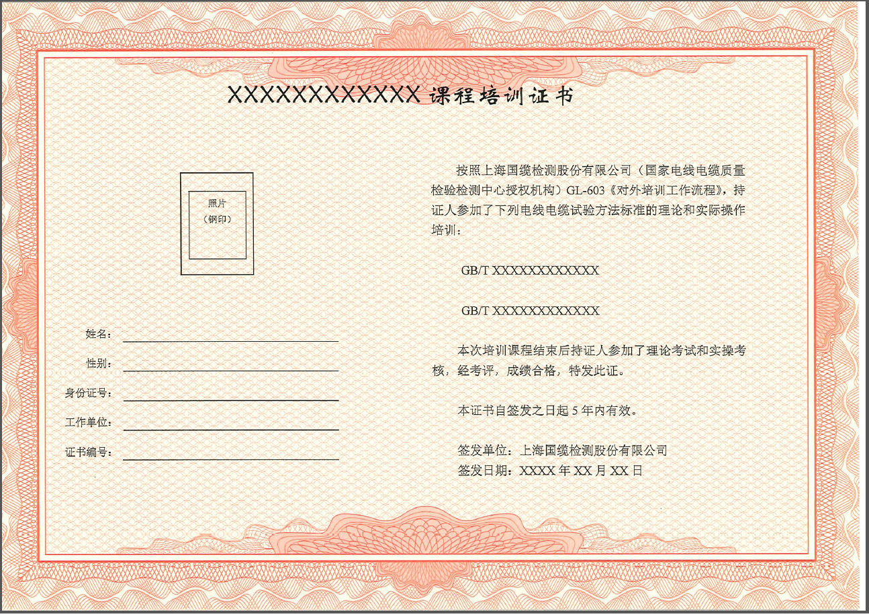

证书（三）